ЛАБОРАТОРНАЯ РАБОТА №7
Docker: Основы работы с контейнерами

Цель работы: освоить основные принципы работы с Docker, научиться создавать, запускать и управлять контейнерами, а также работать с Docker-образами.

Задание:
- Установка Docker
- Установите Docker на вашу систему.
- Проверьте корректность установки командой docker --version.
- Работа с образами
- Загрузите образ nginx из Docker Hub.
- Запустите контейнер на основе этого образа и откройте веб-страницу Nginx в браузере.
- Создание пользовательского образа
- Напишите Dockerfile для создания образа с простым веб-приложением на Python (например, Flask).
- Соберите образ и запустите контейнер.
- Работа с томами (Volumes)
- Создайте том и подключите его к контейнеру для сохранения данных.
- Убедитесь, что данные сохраняются после перезапуска контейнера.
- Сеть в Docker
- Создайте два контейнера (например, веб-сервер и базу данных).
- Настройте сеть для взаимодействия между ними.
- Docker Compose
- Напишите файл docker-compose.yml для развёртывания многоконтейнерного приложения (например, веб-сервер + БД).
- Запустите приложение с помощью Docker Compose.
- Очистка ресурсов
- Удалите все созданные контейнеры, образы и тома.
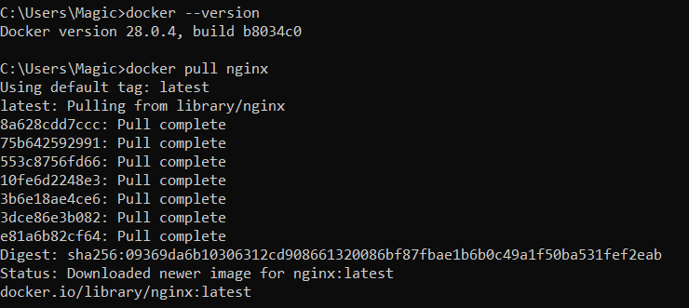
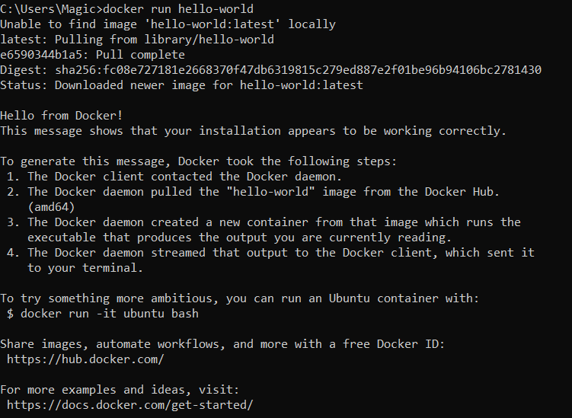

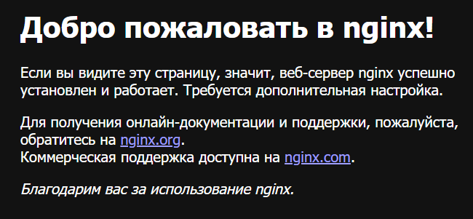

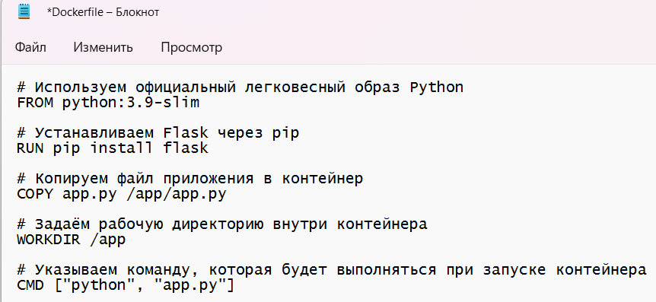

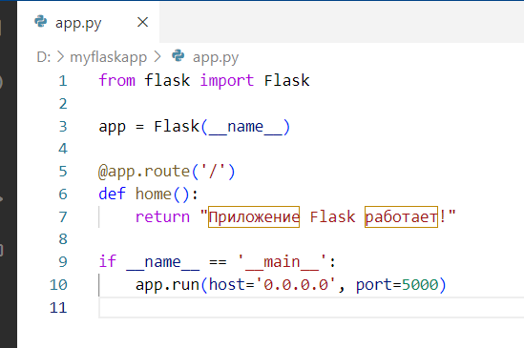
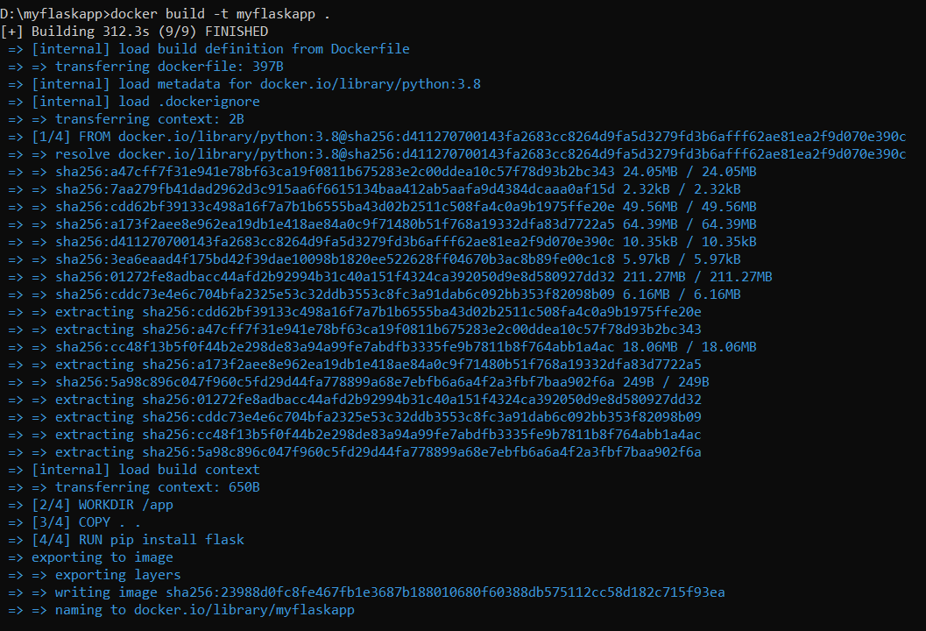
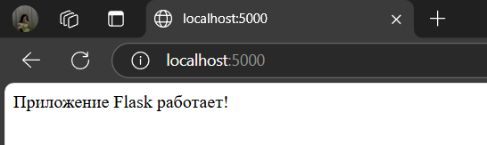
- После этого была протестирована работа с томами. Создан том mydata, который затем был подключён к контейнеру Nginx при его запуске.
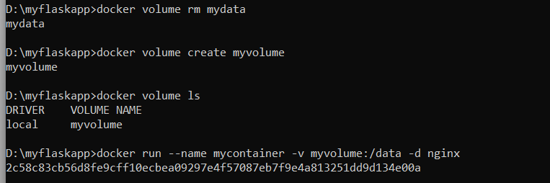
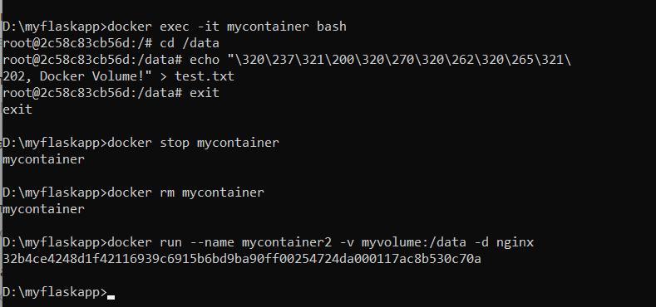
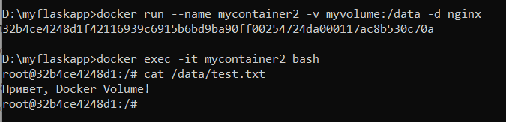
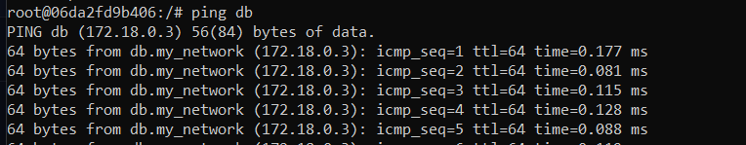
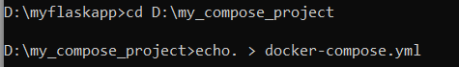
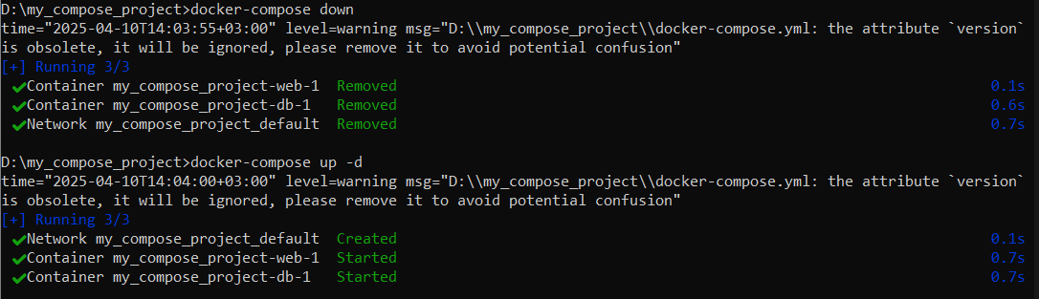
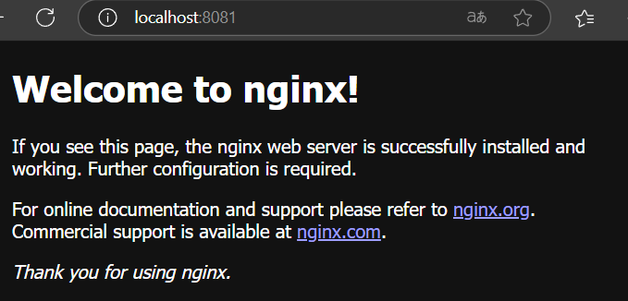
ОСТАНОВКА
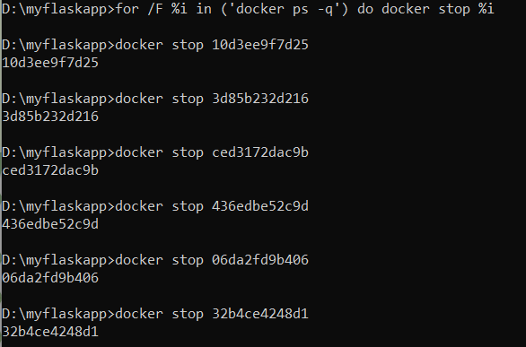
УДАЛЕНИЕ КОНТЕЙНЕРОВ
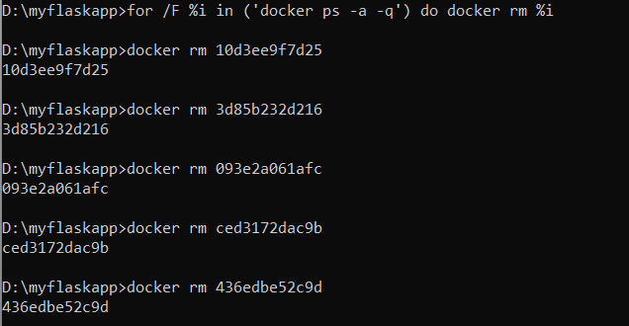

УДАЛЕНИЕ ОБРАЗОВ
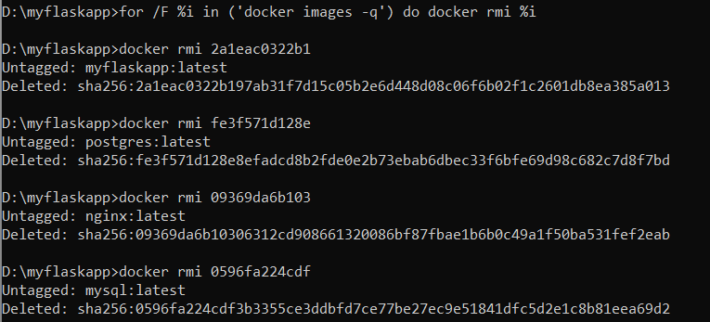
УДАЛЕНИЕ ТОМОВ
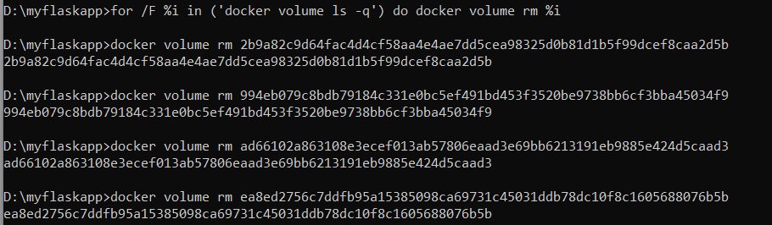
УДАЛЕНИЕ СЕТИ
